***Інформатика. 3 клас. Дата _____________***

***Тема:*** **Як зберегти інформацію? Пошук та завантаження даних з Інтернету**

***Мета:***

* *навчальна*: узагальнити знання учнів про комп’ютерні мережі, браузер та елементи його вікна, веб-сайт, веб-сторінку та її адресу; продовжити формувати уявлення про рядок пошуку та його призначення, формувати вміння використовувати рядок пошуку для знаходження інформації з інших навчальних предметів; продовжити виробляти навички аналізувати інформацію, зберігати її на комп’ютер та використовувати в навчальних цілях;
* *розвиваюча*: розвивати увагу, пам'ять, інформаційну культуру учнів, логічне мислення, творчі здібності; формувати уявлення про ідеї та методи дисципліни «Інформатика», її роль у пізнанні навколишнього світу та взаємозв’язок з іншими предметами;
* *виховна*:   виховувати інтерес до вивчення інформатики, повагу до авторських прав, до думки інших людей, зібраність та сумлінність.

**Тип уроку:** засвоєння нових знань, формування вмінь і навичок

**Обладнання та наочність:** інструкції з ТБ, комп’ютери, презентація, картки-завдання, інструкційні картки до ПР.

**Хід уроку**

**І. Організаційний етап**

Позначення свого настрою (учні малюють смайлики-настрою) на інтерактивній дошці та проговорюють свої очікування від уроку.

**ПОВТОРЕННЯ ПРАВИЛ РОБОТИ ЗА КОМП’ЮТЕРОМ**

**Гра «так» (Палець догори) «ні» (палець донизу)**

1.​ Безпечна відстань від очей до екрана монітора – 50 см. *(Так)*

2.​ Персональний комп’ютер розміщують лише на рівній поверхні. *(Так).*

3.​ Можна використовувати сторонні предмети під час роботи за комп’ютером. *(Ні).*

4.​ Можна торкатися проводів живлення, розеток, задньої панелі системного блока чи монітора? *(Ні).*

5.​ Робоче місце має бути чистим. *(Так).*

6.​ Руки повинні бути чистими і сухими? *(Так).*

7.​ На робоче місце можна приносити їжу та напої?*(Ні).*

8.​ Час безперервної роботи за комп’ютером має перевищувати 15 хв? *(Ні).*

9.​ При виникненні незвичайної ситуації з комп’ютером негайно повідом учителя у школі, а вдома – дорослих.*(Так).*

10.​ Заходити до комп’ютерного кабінету тільки з дозволу вчителя, не поспішаючи, не торкаючись обладнання. *(Так).*

11.​ Можна вмикати та вимикати комп’ютери без дозволу вчителя. *(Ні).*

12.​ Після закінчення роботи закрити всі активні програми та коректно вимкнути комп’ютер. Прибрати робоче місце. *(Так).*

**Пам’ятайте!** Якщо не дотримувати правил техніки безпеки та поведінки, робота за комп’ютером може завдати шкоди вашому здоров’ю.

**ІІ. Актуалізація опорних знань:**

**Розв’язуємо кросворд «Інтернет»**

**Завдання:**

Знайди слова, які ми використовуємо, працюючи з комп'ютерними мережами.

[**https://learningapps.org/2729858**](https://learningapps.org/2729858)

За кожну правильну відповідь учень отримує 2 літери, з яких необхідно скласти ключове слово чи словосполучення.

***Зашифроване слово: Пошук в Інтернеті***

**ІІІ. Повідомлення теми та мети уроку**

— Ви розшифрували словосполучення «***Пошук в Інтернеті***», як ви гадаєте з чим пов’язане дане словосполучення. (Відповіді учнів)

*Бесіда*

– Чи доводилось вам шукати інформацію про певну рослину чи тварину, або ж про видатних сучасних художників чи письменників?

– Які засоби ви використовували для пошуку?

– Часто в таких цілях ми використовуємо відповідну літературу – енциклопеції, книги казок тощо. А ще для здійснення пошуку у пригоді може стати мережа Інтернет.

– Отож, тема уроку: **«Пошук та завантаження даних з Інтернету».**

– Тому, сьогодні на уроці ми з вами пригадаємо способи збереження даних, знайдених в мережі Інтернет за допомогою браузера.

**ІV. Вивчення нового матеріалу**

– Ви вже знаєте, що для перегляду веб-сайтів використовують спеці­альні програми, які називаються **програмами-браузерами**.

**Увага!!!** До нас завітали *веселі ребуси*! Давайте їх розгадаємо, щоб рухатися далі.

**РЕБУСИ**

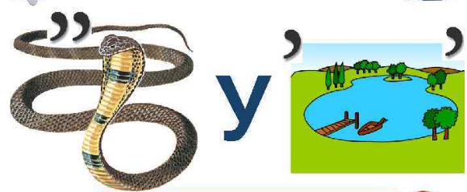 **браузер**

** пошук**

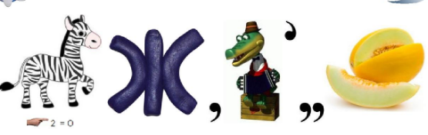 **зображення**

Молодці! Ви всі справилися з завданням, отже можемо продовжувати далі…

*Давайте пригадаємо:*

**Завдання№1:**

Оберіть відповідно до визначення зображення

<https://learningapps.org/view8157347>

***Учитель:*** Важливі та цікаві веб-сторінки або окремі зображен­ня корисно зберігати на своєму комп'ютері для пере­гляду без підключення до мережі Інтернет. Наприклад, ти можеш зберегти на своєму комп'ютері малюнки, які тобі сподобалися, або які ти зможеш використати в навчальних цілях.

– Пригадаємо алгоритм збереження зображення із браузера у власну папку. Хто має бажання продемонструвати цей алгоритм?

**Для цього:**

1. Вибери на веб-сторінці зображення та клацни правою клавішею миші.
2. Вибери команду *Відкрити зображення у новій вкладці.*
3. Перейди до нової вкладки, натисни ПКМ у межах зображення.
4. Вибери команду *Зберегти зображення як*…
5. У вікні, що з’явилося на екрані вибери, потрібну папку (*Робочий стіл––3 клас*)
6. Натисни кнопку *Зберегти.*

– Чудово! Пам'ятай, що в кожного твору є автор. Якщо ти використовуєш чужі матеріали, не забувай у кінці власної роботи вказувати перелік використаної літератури та веб-сайтів.

**Завдання№2:**

Складіть алгоритм пошуку в мережі Інтернет

<http://learningapps.org/watch?v=pcisdouon17>

**Завдання№3:**

Віднови порядок дій в алгоритмі збереження зображення з інтернету

<https://learningapps.org/20610868>

***V.* *Фізкультхвилинка***

[***https://www.youtube.com/watch?v=0meG5Pn_iOI***](https://www.youtube.com/watch?v=0meG5Pn_iOI)

**VІ. Самостійне застосування знань у стандартних ситуаціях**

**Робота за комп’ютером**

***Практична робота.****Пошук та завантаження даних з Інтернету*

**Завдання 1.** Заповнити таблицю відомостями, використовуючи мережу Інтернет.

|  |  |
| --- | --- |
| **Завдання** | **Відповідь** |
| Скільки очей у павука? |  |
| Скільки мов всього у світі? |  |
| Скільки літер має найдовше слово? |  |

**ВПРАВИ ДЛЯ ОЧЕЙ**

*Виконання комплексу вправ для зняття зорової втоми:*

Закрийте очі, сильно напружуючи очні м'язи, на рахунок 1-4, потім розкрийте очі,розслабивши м'язи очей, подивившись вдалину на рахунок 1-6. *Повторіть 4-5 разів.*

Подивиться на перенісся і затримайте погляд на рахунок 14. До втоми очі доводити не можна. Потім відкрийте очі, подивитися в далину на рахунок 1-6. Повторити 3-4 рази.

# Переглянути відео «Гімнастика для очей»: <https://youtu.be/8gvoPGoxnxA>

***Завдання 2.*** Знайдіть зображення за ключовими словами, перегляньте їх та збережіть декілька у вашу папку (*Робочий стіл-папка 3 клас*):

*енергія сонця*

*енергія вітру*

*енергія води*

**VІІ. Підсумки уроку**

**Рефлексія**

**Стаємо у коло:**

— Що нового ви дізналися на уроці?

— Що найбільше запам’яталося на уроці?

— Що сподобалося?

***Коло успіху (Самооцінювання учнів)***

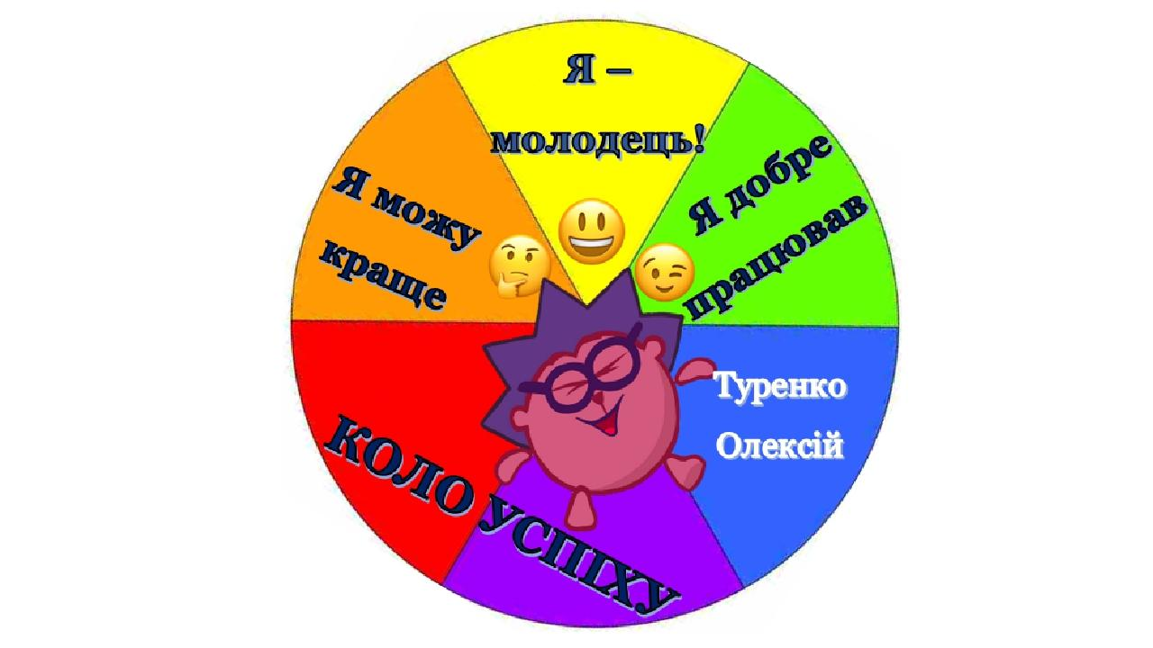

***Коло настрою. Малюємо смайл вашого настрою на інтерактивній дошці***

*Оцінювання знань та вмінь учнів (словесне)*